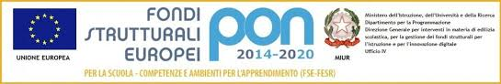

 | Ministero dell’Istruzione  Istituto Comprensivo Statale Matilde di Canossa “Terre matildiche mantovane”  Via E.Dugoni, 26 – 46027 San Benedetto Po (MN)  Tel: 0376 615146 Fax: 0376 615280  email: mnic834003@istruzione.it  email certificata: mnic834003@pec.istruzione.it  sito istituzionale: http://www.icsanbenedettopo.edu.it | 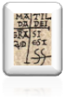
 | PIANO DIDATTICO PERSONALIZZATO
 | Per alunni con Bisogni Educativi Speciali
 |  | Normativa di riferimento
LEGGE n.170 |  | Nuove norme in materia di disturbi specifici di apprendimento in ambito scolastico.
8 ottobre 2010 |  | Linee guida per il diritto allo studio degli alunni e degli studenti con disturbi di
D.M. n. 5669 |  | apprendimento.
12 luglio 2011
D. M. |  | Nota MIUR “Strumenti d’intervento per alunni con bisogni educativi speciali e
27 dicembre 2012 |  | organizzazione territoriale per l’inclusione scolastica”
C.M. n.8 |  | Circolare Ministeriale “Strumenti d’intervento per alunni con bisogni educativi speciali e
6 marzo 2013 |  | organizzazione territoriale per l’inclusione scolastica. Indicazioni operative”
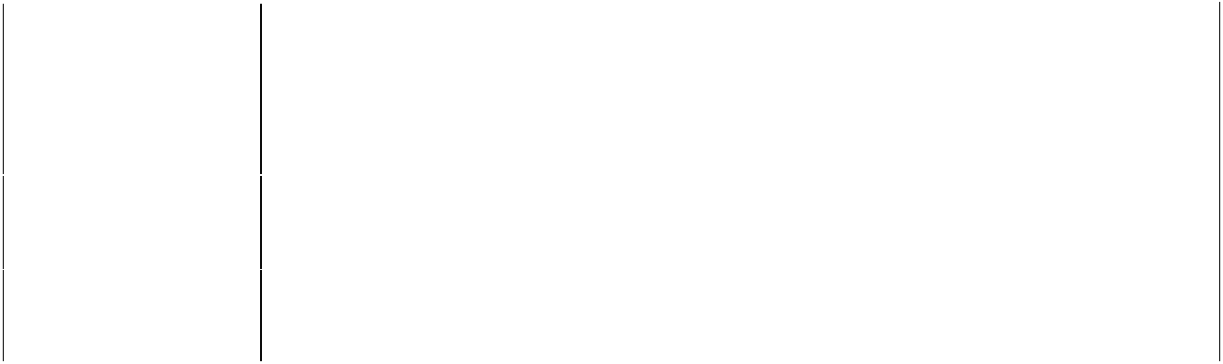

Dati Anagrafici e Informazioni Essenziali di Presentazione dell’alunno/a

Iniziali di Cognome e nome ____

Classe __________Anno scolastico__________________________

Luogo di nascita: __________Data____/ ____/ _______

Lingua madre: _________________________________________________

Eventuale bilinguismo: ___________________________________________

SERVIZIO SANITARIO- Diagnosi /Relazione Clinica: ____________________

Codice ICD10:________________________________________________

Redatta da: ________________________________in data ___ /___ / ____

Aggiornamenti diagnostici: _________________________________________

Interventi riabilitativi: ____________________________________________

- INFORMAZIONI GENERALI FORNITE DALLA FAMIGLIA

____________________________________________________________________

_______________________________________________________________________

_______________________________________________________________________

-INFORMAZIONI SPECIFICHE RELATIVE ALLA DIAGNOSI/RELAZIONE CLINICA

___________________________________________________________________________

___________________________________________________________________________

___________________________________________________________________________

___________________________________________________________________________

__________________________________________________________________________
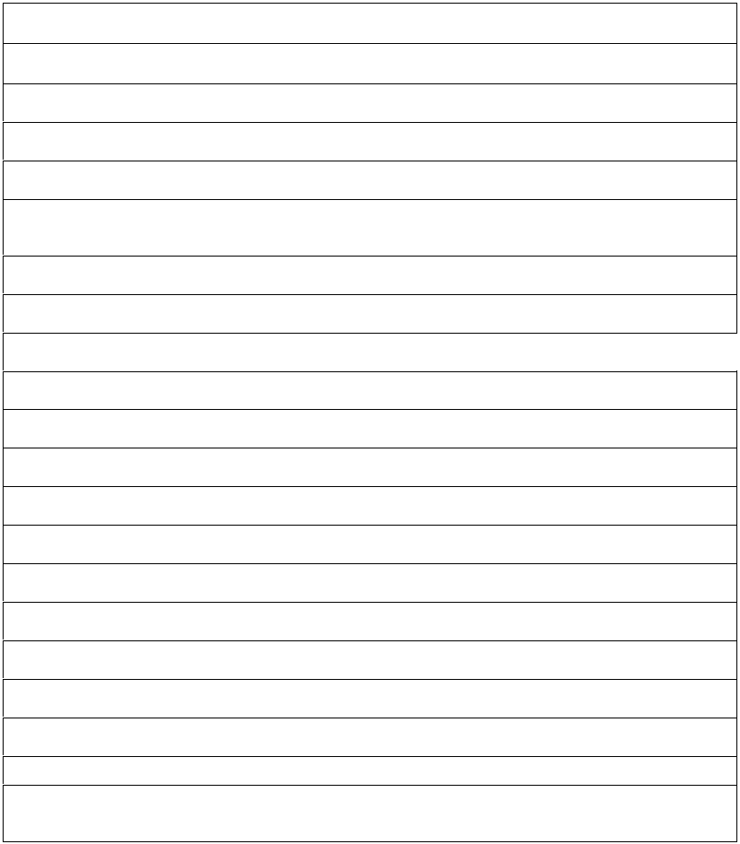

Griglia osservativa

Manifesta difficoltà di lettura/scrittura

Manifesta difficoltà di espressione orale

Manifesta difficoltà logico/matematiche

Manifesta difficoltà nel rispetto delle regole

Manifesta difficoltà nel mantenere l’attenzione durante le spiegazioni

Non svolge regolarmente i compiti a casa

Non esegue le consegne che gli vengono proposte in classe

Manifesta difficoltà nella comprensione delle consegne proposte Fa domande non pertinenti all’insegnante/educatore

Disturba lo svolgimento delle lezioni (distrae i compagni, ecc.)

Non presta attenzione ai richiami dell’insegnante/educatore

Manifesta difficoltà a stare fermo nel proprio banco

Si fa distrarre dai compagni

Manifesta timidezza

Viene escluso dai compagni dalle attività scolastiche

Viene escluso dai compagni dalle attività di gioco

Tende ad autoescludersi dalle attività scolastiche

Tende ad autoescludersi dalle attività di gioco/ricreative

Non porta a scuola i materiali necessari alle attività scolastiche

Ha scarsa cura dei materiali per le attività scolastiche (propri e della scuola)

SULLA BASE DELLA GRIGLIA OSSERVATIVA DESCRIVERE IN SINTESI


L’alunno…………………………………………
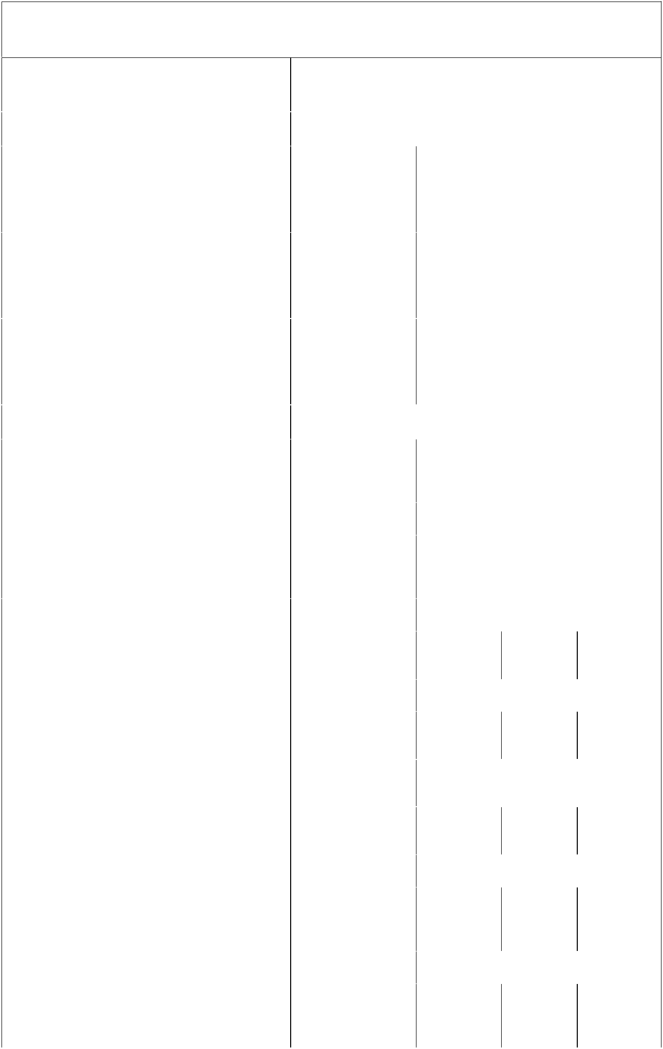
Riportare in sintesi i dati emersi dalla relazione/diagnosi

DIAGNOSI | OSSERVAZIONE IN CLASSE
SPECIALISTICA | (dati rilevati direttamente dagli insegnanti)
(dati rilevabili, se presenti, nella diagnosi)
LETTURA |  | LETTURA
……………………………………………… |  | Molto lenta
………………………………………………
……………………………………………… |  | Lenta
……………………………………………… | VELOCITÀ | Lenta
……………………………………………… | VELOCITÀ | Scorrevole
………………………………………………
……….
……………………………………………… |  | Adeguata
………………………………………………
……………………………………………… |  | Non adeguata (ad esempio
……………………………………………… | CORRETTEZZA
……………………………………………… | CORRETTEZZA | confonde/inverte/sostituisce
………………………………………………
……………………………………………… |  | omette | lettere o sillabe
……..
……………………………………………… |  | Scarsa
……………………………………………… |  | Scarsa
……………………………………………… | COMPRENSION | Essenziale
……………………………………………… | COMPRENSION
……………………………………………… | E | Globale
……………………………………………… | E | Globale
……………………………………………… |  | Completa-analitica
………
SCRITTURA |  | SCRITTURA
……………………………………………… |  | Corretta
……………………………………………… |  | Corretta
……………………………………………… |  | Poco corretta
………………………………………………
……………………………………………… |  | Scorretta
………………………………………………
……………………………………………… | SOTTO
……………………………………………… | DETTATURA | TIPOLOGIA ERRORI
…………….
……………. |  | Fonologici
 |  | Non fonologici
 |  | Fonetici
……………………………………………… |  | ADERENZA CONSEGNA
………………………………………………
……………………………………………… |  | Spesso |  | Talvolt | Mai
……………………………………………… |  | Spesso |  | Talvolt | Mai
……………………………………………… |  |  |  | a
………………………………………………
……………………………………………… |  | CORRETTA STRUTTURA
………………………………………………
……………………………………………… |  | MORFO-SINTATTICA
………………………………………………
……………………………………………… |  | Spesso |  | Talvolt | Mai
……………………………………………… |  |  |  | a
………………………………………………
……………………………………………… |  | CORRETTA STRUTTURA
………………………………………………
……………………………………………… |  | TESTUALE (narrativo, descrittivo,
……………………………………………… | PRODUZIONE | regolativo …)
……………………………………………… | PRODUZIONE
……………………………………………… | AUTONOMA/ | Spesso |  | Talvolt | Mai
……………………………………………… | AUTONOMA/ | Spesso |  | Talvolt | Mai
……………………………………………… |  |  |  | a
……………………………………………… |  |  |  | a
………………………………………. |  | CORRETTEZZA ORTOGRAFICA
 |  | Adeguat |  | Parzial | Non
 |  | a |  | e | adeguat
 |  |  |  |  | a
 |  | USO PUNTEGGIATURA
 |  | Adeguat |  | Parzial | Non
 |  | a |  | e | adeguat
 |  |  |  |  | a

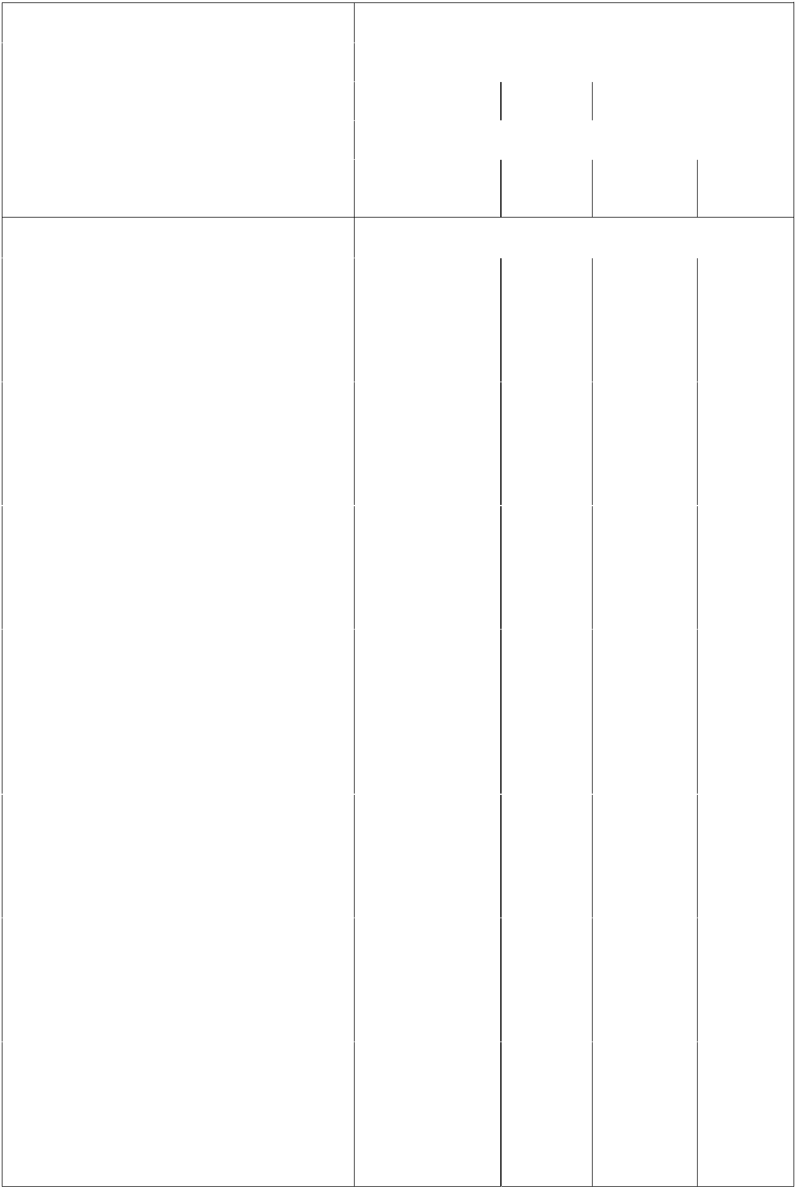

GRAFIA |  | GRAFIA
…………………………………………… | LEGGIBILE
…………………………………………… | LEGGIBILE
…………………………………………… | Sì | Poco | No
…………………………………………… | Sì | Poco | No
…………………………………………… _{TRATTO}
……………………………………………
…………………………………………… | Premuto | Legger | Ripassat | Incerto
……………………. | Premuto | o | o | Incerto

CALCOLO |  | CALCOLO
…………………………………………… | Difficoltà
…………………………………………… | visuospaziali
…………………………………………… | (es: | spesso | talvolta | mai
…………………………………………… | quantificazione | spesso | talvolta | mai
…………………………………………… | automatizzata)
…………………………………………… | automatizzata)
………….
…………………………………………… | Recupero di fatti
…………………………………………… | numerici (es:
…………………………………………… | tabelline) | raggiunt | parziale | non
…………………………………………… |  | raggiunt | parziale | raggiunto
…………………………………………… |  | o |  | raggiunto
……………………………………………
………….
……………………………………………
…………………………………………… | Automatizzazion |  |  | non
…………………………………………… | Automatizzazion | raggiunt | parziale | non
…………………………………………… | e dell’algoritmo | raggiunt | parziale
…………………………………………… | procedurale | o |  | raggiunto
…………………………………………… | procedurale |  |  | raggiunto
………….
…………………………………………… | Errori di
…………………………………………… | Errori di
…………………………………………… | processamento
…………………………………………… | numerico (negli
…………………………………………… | aspetti cardinali e | spesso | talvolta | mai
…………………………………………… | ordinali e nella | spesso | talvolta | mai
…………………………………………… | corrispondenza
…………………………………………… | tra numero e
………………... | quantità)
…………………………………………… | Uso degli
…………………………………………… | Uso degli
…………………………………………… | algoritmi di base |  |  | non
…………………………………………… | algoritmi di base | adeguat | parziale | non
…………………………………………… | del calcolo | adeguat | parziale
…………………………………………… | (scritto e a | a |  | adeguato
…………………………………………… | (scritto e a |  |  | adeguato
…………………………………………… | mente)
…………. | mente)
……………………………………………
…………………………………………… |  |  |  | non
…………………………………………… | Capacità di | adeguat | parziale | non
 |  |  |  | adeguata
…………………………………………… | problem solving | a |  | adeguata
……………………………………………
………….
……………………………………………
……………………………………………
…………………………………………… | Comprensione | adeguat |  | non
…………………………………………… | del testo di un | adeguat | parziale
…………………………………………… | problema | a |  | adeguata
………….
ALTRE CARATTERISTICHE DEL |  | adeguata |  |  | parziale | Non
PROCESSO DI APPRENDIMENTO |  | adeguata |  |  | parziale | adeguata
PROPRIETÀ LINGUISTICA
strutturazione della frase | ……………..
reperimento lessicale | ………………..
esposizione orale | …………………
MEMORIA(categorizzazioni, formule,
strutture grammaticali, sequenze e | …………..
procedure)
ATTENZIONE (visuo-spaziale, selettiva, | …………..
ecc..) | …………..
AFFATICABILITÀ | ……..
PRASSIE (difficoltà di esecuzione,
pianificazione, progettazione)
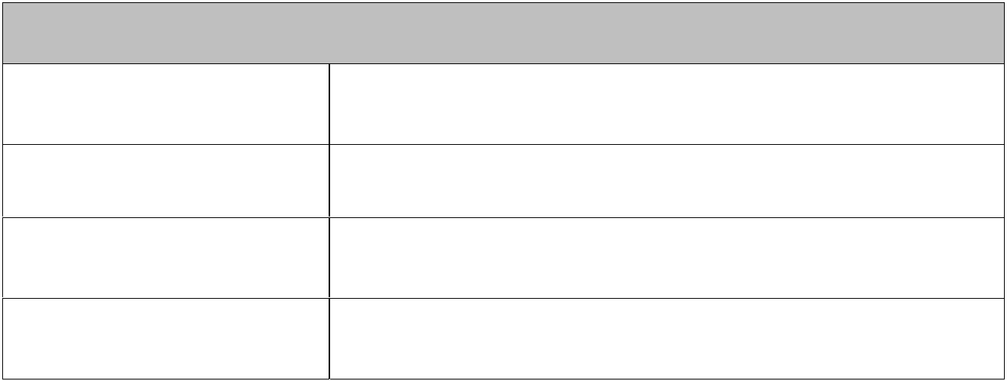

PUNTI DI FORZA DELLO STUDENTE

Predisposizione ed interessi
personali

Comunicazione

Interazioni e relazioni
interpersonali

Vita sociale e attività
extrascolastiche
Definire le programmazioni disciplinari sui livelli minimi attesi per le competenze in uscita; da specificare pertanto per le discipline (o aree) in cui è ritenuta necessaria la calibratura

DISCIPLINA O AMBITO DISCPLINARE…………………………………………………..
(modificare in base al piano di classe/docente)

DISCIPLINA O AMBITO DISCPLINARE…………………………………………………..
(modificare in base al piano di classe/docente)

DISCIPLINA O AMBITO DISCPLINARE…………………………………………………..
(modificare in base al piano di classe/docente)
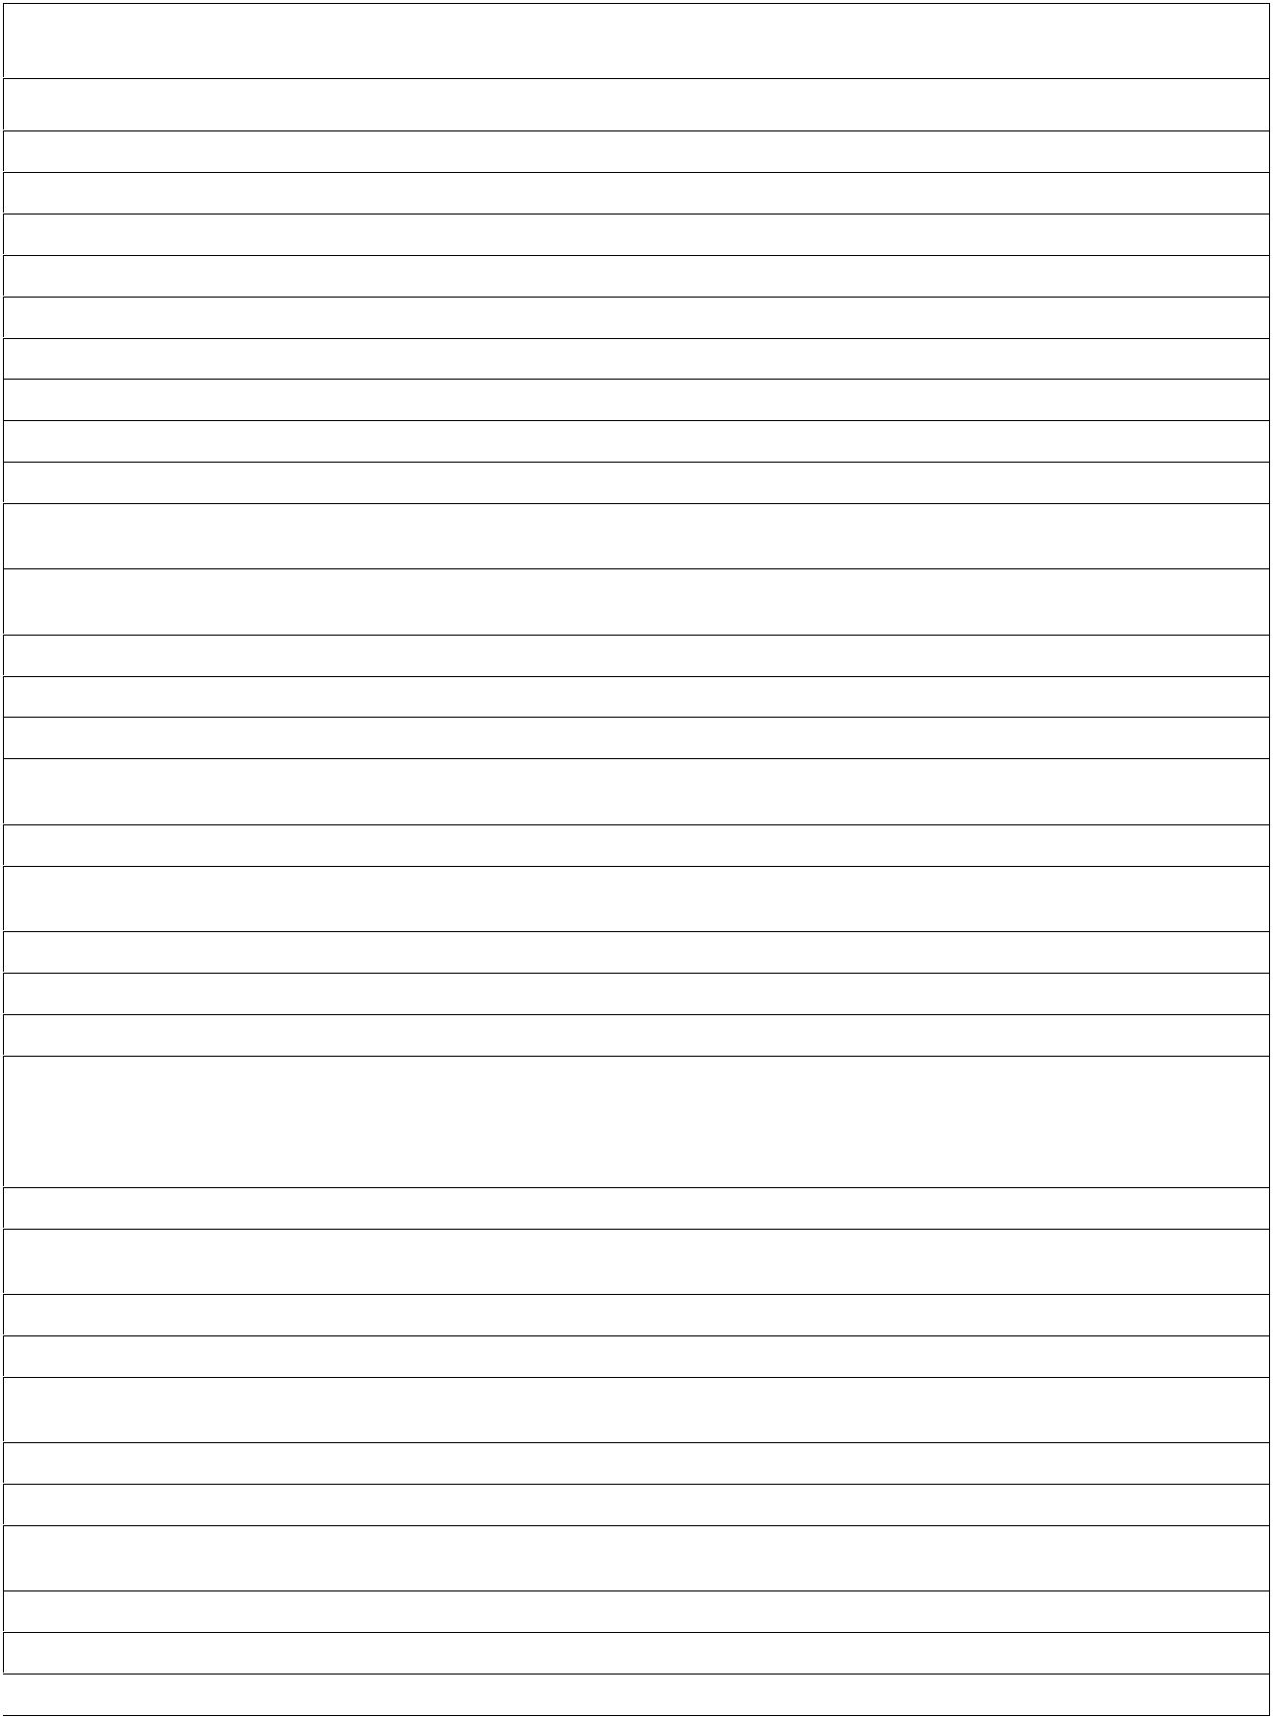
MISURE DISPENSATIVE¹ (legge 170/10 e linee guida 12/07/11)

Dispensa dalla lettura ad alta voce in classe;( sarà invitato a farlo e solo se lo desidera)

Dispensa dall’uso dei quattro caratteri di scrittura nelle prime fasi dell’apprendimento

Dispensa dall’uso del corsivo e dello stampato minuscolo

Dispensa dalla scrittura sotto dettatura di testi e/o appunti

Dispensa dal ricopiare testi o espressioni matematiche dalla lavagna

Dispensa dallo studio mnemonico delle tabelline, delle forme verbali, delle poesie

Dispensa dall’utilizzo di tempi standard

Riduzione delle consegne senza modificare gli obiettivi

Dispensa da un eccessivo carico di compiti con riadattamento e riduzione delle pagine da studiare, senza modificare gli obiettivi

Dispensa dalla sovrapposizione di compiti e interrogazioni di più materie

Dispensa parziale dallo studio della lingua straniera in forma scritta, che verrà valutata in percentuale minore rispetto all’orale non considerando errori ortografici e di spelling

Integrazione dei libri di testo con appunti su supporto registrato, digitalizzato o cartaceo stampato sintesi vocale, mappe, schemi, formulari

Accordo sulle modalità e i tempi delle verifiche scritte con possibilità di utilizzare supporti multimediali

Accordo sui tempi e sulle modalità delle interrogazioni

Nelle verifiche, riduzione e adattamento del numero degli esercizi senza modificare gli obiettivi

Nelle verifiche scritte, utilizzo di domande a risposta multipla e (con possibilità di completamento e/o arricchimento con una discussione orale); riduzione al minimo delle domande a risposte aperte

Lettura delle consegne degli esercizi e/o fornitura, durante le verifiche, di prove su supporto digitalizzato leggibili dalla sintesi vocale

Parziale sostituzione o completamento delle verifiche scritte con prove orali consentendo l’uso di schemi riadattati e/o mappe durante l’interrogazione

Controllo, da parte dei docenti, della gestione del diario (corretta trascrizione di compiti/avvisi)

Valutazione dei procedimenti e non dei calcoli nella risoluzione dei problemi

Valutazione del contenuto e non degli errori ortografici

STRUMENTI COMPENSATIVI (legge 170/10 e linee guida 12/07/11)

Utilizzo di computer e tablet

Utilizzo di programmi di video-scrittura con correttore ortografico (possibilmente vocale) e con tecnologie di sintesi vocale (anche per le lingue straniere)

Utilizzo di risorse audio (file audio digitali, audiolibri…).

Utilizzo del registratore digitale o di altri strumenti di registrazione per uso personale

Utilizzo di ausili per il calcolo (tavola pitagorica, linee dei numeri…) ed eventualmente della calcolatrice con foglio di calcolo (possibilmente calcolatrice vocale)

Utilizzo di schemi, tabelle, mappe e diagrammi di flusso come supporto durante compiti e verifiche scritte

Utilizzo di formulari e di schemi e/o mappe delle varie discipline scientifiche come supporto durante compiti e verifiche scritte

Utilizzo di mappe e schemi durante le interrogazioni, eventualmente anche su supporto digitalizzato (presentazioni multimediali), per facilitare il recupero delle informazioni

Utilizzo di dizionari digitali (dvd testi, risorse on line)

Utilizzo di software didattici e compensativi

Altro_______________________________________________________________________

CRITERI E MODALITA’ DI VERIFICA E VALUTAZIONE

L’insegnante avrà cura di:

- valorizzare il processo di apprendimento dell’allievo e non valutare solo il prodotto/risultato

- adottare diverse modalità di presentazione di attività e verifiche (uso del computer in presenza di gravi disgrafie)

- adottare di mediatori didattici durante prove scritte e\o orali (mappe concettuali, schemi, immagini, ecc…) se adottate durante l’apprendimento

- predisporre verifiche con difficoltà graduata

- prevedere verifiche orali a compensazione di quelle scritte (soprattutto per la lingua straniera) ove necessario

- aiutare, se necessario, nella decodifica della consegna e del testo (lettura prestata)

- tenere un clima di classe sereno e tranquillo

- Concedere tempi più lunghi per l’esecuzione delle prove

- Calendarizzare delle verifiche orali; nell’esposizione valorizzare il contenuto rispetto alla forma; lasciare, se necessario aiuto visivo
PATTO EDUCATIVO

Il Consiglio di Classe /di team dei docenti esplicita e condivide i principi dell’azione educativa con i genitori; sostiene la motivazione e l’impegno e concorda i tempi per lo scambio informativo famiglia-scuola.

FIRMA DEI DOCENTI
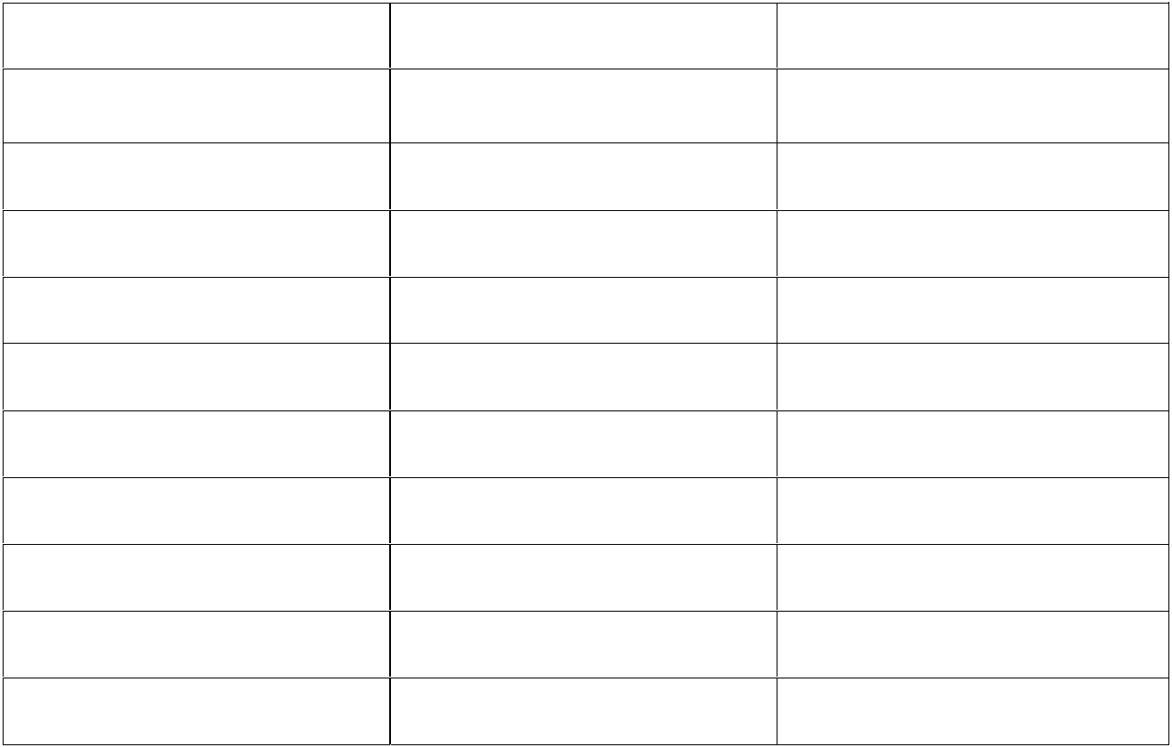

COGNOME E NOME DISCIPLINA FIRMA

Il presente PDP è condiviso con i genitori in data_________________

FIRMA DEI GENITORI

___________________________

___________________________

IL DIRIGENTE SCOLASTICO

Dott. ssa Donatella Gozzi

_____________________

